参赛作品说明书

参赛者姓名
李明
刘宇翔
侯雨康
类别：
☑ 赛题一

2026七牛校招季产研专场
2025-9-28

目录
1. 项目概述 1
1.1 项目背景 1
1.2 用户分析 1
2. 整体架构设计 2
2.1 功能概览 2
2.2 技术栈选型 2
2.3 架构图 2
3. 核心模块设计 3
3.1 模型生成引擎 3
3.2 用户管理模块 3
3.3 3D模型资产管理。 3
4. 系统优化 4
4.1 性能优化模块 4
4.2 数据安全模块 5
4.3 智能提示词增强模块 5
4.3.1设计背景 5
4.3.2 技术实现 6
4.4 图像输入质量增强与预处理 8
4.4.1 问题背景 8
4.4.2 基于图算法的图片输入优化 9
4.4.2 VIP流程：基于生成模型的图像优化 10
5. 技术架构 11
5.1 分层架构 11
5.2 容器化部署 11
6. 效果评估 14
6.1 效果预览 14
7. 开发分工 16
7.1 团队结构 16
7.2 模块分工 17
7.3 里程碑计划 17
8. 展望 18

1. 项目概述

1.1 项目背景
本项目Gen3D Forge为基于AI技术的智能3D模型生成平台，支持从文本到3D模型（Text-to-3D）和图像到3D模型（Image-to-3D）的自动化生成。平台采用现代化的微服务架构，集成混元3D生成引擎、智能提示词优化、图像预处理增强等核心技术，为用户提供高质量、高效率的3D内容创作服务。
业务目标: 旨在通过先进的AI技术，降低3D内容创作的门槛，提升创作效率，赋能用户快速、便捷地从文本或图像生成高质量的3D模型。
项目愿景: 成为领先的AI驱动的3D内容生成与管理平台，为设计师、开发者、艺术家乃至普通用户提供高效、智能的3D资产创作工具，并构建一个充满活力的3D模型社区。
核心需求:
- 支持用户通过自然语言生成3D模型；
- 支持用户通过上传图像生成3D模型。
- 提供生成的3D模型资产的管理、预览、下载与分享功能。
- 确保生成模型的高质量与一致性。
- 提供稳定、安全、高性能的用户体验。

1.2 用户分析
目标用户: 游戏开发者、设计师、教育工作者、3D爱好者
核心痛点:
- 传统3D建模学习成本高、制作周期长。
- 缺乏专业建模技能但有3D内容需求。
- 快速原型验证和创意实现需求。
用户故事:
- 作为一名游戏独立开发者，我希望能够通过简单的文本描述，快速生成具有特定风格（如赛博朋克）的道具或建筑模型，以加速我的游戏开发进程。
- 作为一名室内设计师， 我希望能够上传一张房间的照片，然后让系统基于照片生成房间内的家具3D模型，以便我进行空间布局和设计。
- 作为一名内容创作者， 我希望我的3D模型能被妥善管理，并且能够方便地分享给我的粉丝或同事，展示我的作品。

2. 整体架构设计

2.1 功能概览
平台提供完整的3D模型生成工作流，包含：
- 智能生成引擎: 基于混元3D的核心生成能力。
- 用户管理系统: 完整的身份认证与权限管理。
- 资产管理平台: 模型存储、预览、分享的全生命周期管理。
- 智能优化模块: 提示词增强与图像预处理优化。

2.2 技术栈选型
前端 | React
后端 | C++ 17，Python 3.10
数据库 | MySQL
容器化 | Docker
AI模型 | 混元3D； Qwen-plus； Qwen-Image-Edit

2.3 架构图
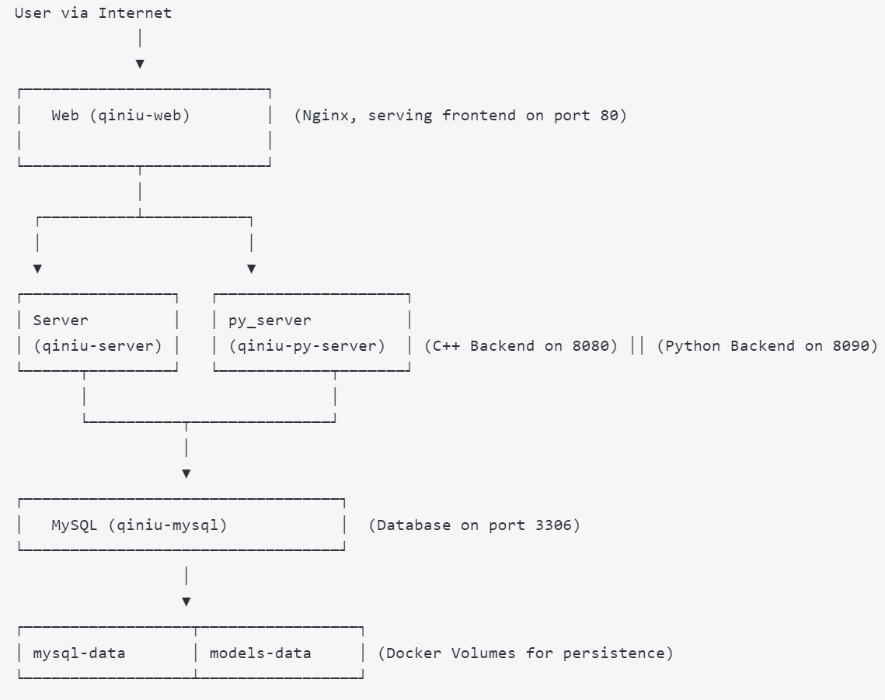
图1 系统架构图

3. 核心模块设计

3.1 模型生成引擎
模块职责: 作为系统的核心计算单元，负责接收并解析用户输入的文本或图像数据，通过混元3D模型，自动化地构建和输出高质量的3D模型。
核心功能:
- 文本生成模型 (Text-to-3D)：支持用户输入自然语言描述（Prompt）并指定模型类型，系统将自动生成符合描述的三维模型。
- 图像到三维生成 (Image-to-3D)：支持用户上传参考图像，并选择模型类型，系统将依据图像特征生成相应的三维模型。
- Prompt 智能优化: 内置语言模型，可对用户输入的初始Prompt进行分析、扩展与重构，生成细节更丰富、语义更明确的优化版Prompt，以提升生成效果的精准度。
- 输入图像预处理与增强: 对上传的图片执行修复（如去噪、瑕疵补全）、分辨率提升和细节增强等操作，并提供生成更加合适的3D图片，为后续的三维生成提供高质量的输入源。

3.2 用户管理模块
模块职责:负责统一管理所有用户的身份认证、会话与授权，确保系统资源的安全访问与隔离。
核心功能:
- 身份认证：提供用户注册和登录功能，进行了系统资源的隔离。
- Session-Token 权限管理：通过Session-Token，对用户的登录状态进行跟踪和验证，负责 Token 的生成、校验、续期与失效，保障用户请求的合法性。
- 权限控制：实现基于角色的访问控制模型。为不同的角色提供不同的服务。
- 用户信息管理：提供后台管理界面，支持管理员对用户进行查询，同时对用户进行筛选。

3.3 3D模型资产管理。
模块职责: 为用户提供一个覆盖3D模型从生成追踪到存储、预览、分发的全生命周期管理平台。同时，为管理员提供全局资产的监控与审核能力，确保社区内容生态的健康。
核心功能:
- 查看当前任务：提供任务队列的可视化界面，用户可实时追踪模型生成的状态。支持查看生成结果的预览图及任务历史记录
- 个人资产库：用户可在个人空间内以多种视图。浏览和管理已生成的3D模型。提供内置的3D交互式预览器，支持模型的多角度查看和染色等操作。
- 访问控制与发布：用户可为每个模型设置访问权限：私有（仅本人可见）或公开。公开的模型将自动进入“灵感广场”等社区展示平台，供其他用户浏览和互动。
- 资产操作与互动：提供多种格式（如 GLB, OBJ）的模型文件下载功能。支持用户对平台内的公开模型进行点赞和收藏操作。
- 后台监管系统：管理员拥有全局权限，可查看、检索、预览和下载所有用户的模型。对内容进行监督和管理。

4. 系统优化

4.1 性能优化模块
职责:
- 提升服务器的并发处理能力
- 优化数据库访问性能
- 减少网络请求的延迟和资源消耗
- 提高文件下载和存储的效率
- 实现接口的限流和防止滥用
核心功能:
- 线程池管理
- 使用线程池处理高并发任务，避免频繁创建和销毁线程。
- 动态调整线程池大小，基于服务器的负载和CPU核心数。
- 数据库连接池
- 复用数据库连接，减少连接创建的开销。
- 设置最小/最大连接数，避免资源浪费或连接耗尽。
- 文件下载优化
- 支持多线程并发下载，提升文件下载速度。
- 设置单个文件的下载超时时间，避免长时间阻塞，避免重复下载。
- 接口限流
- 限制每分钟、每小时、每天的最大请求数，防止滥用。
- 异步任务处理
- 使用异步轮询机制（如AI3D任务轮询）减少阻塞。
- 设置轮询间隔和超时时间，避免频繁查询或长时间等待。

4.2 数据安全模块
职责：
- 确保用户数据和服务器资源的安全性。
- 防止恶意请求、滥用接口和数据泄露。
- 提供会话管理、权限验证和接口限流机制。
- 实现数据库事务管理，确保数据一致性。
主要功能：
- 会话管理及权限验证
- 使用 SESSION_TTL_SECONDS 配置会话有效期，确保过期会话自动清理。
- 提供会话验证机制，确保每个请求都经过身份验证。
- 支持管理员权限验证,验证用户角色（如管理员、普通用户），确保用户只能访问其权限范围内的资源。
- 请求体大小限制
限制单个请求的最大体积，通过 MAX_REQUEST_SIZE_BYTES 配置，避免大请求占用过多资源。
- 数据库事务管理
在关键操作（如用户注册、模型上传、下载记录更新）中使用事务，确保数据一致性。
支持事务的回滚机制，防止因异常导致的数据不完整或错误。
- 数据加密
对敏感数据（如用户密码、会话令牌）进行加密存储，防止数据泄露。
- 后台清理任务
定期清理过期会话、无效的限流数据和过期的性能监控数据，确保系统安全性和稳定性。

4.3 智能提示词增强模块

4.3.1设计背景
在文本生成3D (Text-to-3D) 和图像生成3D (Image-to-3D) 的工作流中，输入文本的质量直接决定了最终三维模型的生成效果。低质量的原始输入往往导致模型无法准确理解用户意图，进而引发不必要的API重复调用，增加了计算成本并降低了开发效率。当前用户输入的原始文本主要存在以下问题：
- 信息不完整：用户输入常过于简洁（如“做一个房子”），缺少对光照、材质、细节层级等关键三维元素的专业描述。
- 表达模糊：输入多为口语化表达，缺乏建模工具所需的技术参数（如PBR材质、体积光等）。
- 风格缺失：用户通常未明确指定生成风格（如写实、卡通、抽象），导致生成结果与预期存在较大偏差。
- 可控性不足：缺少结构化的提示词，不利于稳定地生成高质量、可复现的三维模型。
为解决上述问题，我们设计了一个提示词优化器模块。其核心目标是在用户的自由表达与3D建模的专业需求之间架起一座桥梁，将低质量的自然语言文本自动转化为专业、可控、结构化的3D生成提示词。
该模块采用文本增强管道架构，其处理流程如下：
- 输入分析：首先对原始文本进行质量评估，识别其复杂度、语言风格及是否包含专业技术描述。
- 提示词重构 ：若评估为低质量文本，则调用大语言模型，结合用户预设的场景类型、风格和细节等级，生成结构化的新提示词。
- 启发式增强 ：在模型生成的基础上，通过规则库注入专业的3D渲染术语（如光照、材质、视觉效果等），进一步提升提示词的可控性与生成质量。
该管道采用混合增强策略：首先由大语言模型进行创造性的内容扩展，再由规则系统进行精确的专业术语补充，确保最终输出既富含细节又具备技术可用性。

4.3.2 技术实现
- 输入质量评估
系统通过预设规则自动判断输入文本是否需要增强。满足以下任一条件的文本将被标记为待优化：
- 长度过短：文本总长度小于15个字符。
- 指令性词汇主导：文本包含“生成”、“做一个”、“创建一个”等指令性关键词，且缺少足够的描述性内容。
- 基于大语言模型的提示词增强
我们选用Qwen-plus模型作为提示词优化的核心引擎。通过精心设计的System Prompt和User Prompt，引导模型将简单输入转化为丰富的视觉描述。
【systerm prompt】
你是专业的3D视觉描述专家，专门将简单描述转换为详细的视觉特征描述。

核心原则：
1. 主体描述：明确描述3D模型的主要对象和基本形态
2. 特征细化：详细描述外观特征、材质质感、色彩搭配
3. 风格融合：融入{request.style}风格的典型视觉元素
4. 场景适配：结合{request.scene_type}类型的空间特点

描述结构：
- 主体对象 + 基本形态特征
- 材质质感 + 色彩描述
- 光影氛围 + 空间构图
- 风格特色 + 视觉亮点

语言要求：
- 使用具体的视觉形容词，避免抽象概念
- 每个描述都要可视化，能够指导3D建模
- 保持中文表达自然流畅
- 长度控制在80-120字

注意事项：
- 不使用技术参数术语（如8K、ray tracing等）
- 重点描述"看起来什么样"而非"如何制作"
- 确保每个元素都有视觉可感知的描述
【user prompt】
根据质量评估结果，动态生成处理指令：
# Base Prompt
请优化以下3D生成提示词：
【原始输入】："{request.text}"
【目标风格】：{request.style}
【场景类型】：{request.scene_type}
【细节级别】：{request.detail_level}

# Dynamic Instruction
如果是空文本增加
【处理方式】：基于{request.scene_type}创造一个{request.style}风格的3D对象，完整描述其外观、材质、色彩和整体视觉效果。
如果是简单文本
【处理方式】：大幅扩展视觉细节描述，包括：具体外观、材质质感、色彩搭配、光影效果、构图特点等。"

# Output Format
【输出格式】：
请直接输出优化后的中文视觉描述，按照"主体+特征+风格"的结构组织。
优化后的3D描述：
- 基于规则的启发式优化
在模型生成描述后，系统会根据用户选择的风格，从预定义的规则库中追加专业描述词，以增强特定风格的视觉表现力。
表1 启发示规则表
风格 (Style) | 主体特征 (Subject Features) | 视觉特征 (Visual Characteristics) | 风格元素 (Style Elements)
写实 (Realistic) | 逼真外观, 自然比例 | 真实材质, 自然光影, 丰富细节 | 写实风格, 照片级效果
卡通 (Cartoon) | 可爱造型, 夸张比例 | 鲜艳色彩, 光滑表面, 清晰轮廓 | 卡通风格, 动画效果
科幻 (Sci-Fi) | 科技造型, 流线外观 | 金属质感, 发光元素, 冷色调 | 科幻风格, 未来感
奇幻 (Fantasy) | 奇幻造型, 优雅形态 | 柔和光效, 神秘色彩, 空灵质感 | 奇幻风格, 魔法氛围
极简 (Minimalist) | 简洁造型, 纯净线条 | 单纯色彩, 干净表面, 留白空间 | 极简风格, 简约美学
抽象 (Abstract) | 几何形态, 抽象造型 | 纯色块面, 线条构成, 形状组合 | 抽象艺术, 现代设计

4.4 图像输入质量增强与预处理

4.4.1 问题背景
现有的3D重建大模型对输入图像的质量有严格要求。低质量图像（如模糊、噪声多、光照不均）会直接导致重建结果出现细节缺失、几何结构错误和纹理质量差等问题，不仅浪费了宝贵的计算资源，也严重影响了用户体验。主要挑战包括：
- 标准不明确：缺乏一套针对3D重建任务的图像质量评估标准。
- 预处理缺失：工作流中缺少对原始图像进行自动化质量优化和修复的环节。
- 用户体验差：用户无法预知其上传的图像是否适用于3D重建，导致结果质量不可控。
为满足不同用户的需求，我们设计了一套**双流双流优化架构，包含标准流程和VIP流程。
- 标准流程：基于传统图像处理算法，提供低成本、高效率的自动化评估与优化，面向普通用户。
- VIP流程：调用先进的图像生成大模型，通过精细的提示词工程进行深度优化，效果更佳，但成本与耗时相对较高，面向对质量有更高要求的VIP用户。

4.4.2 基于图算法的图片输入优化
本方案采用“评估-优化-验证”的闭环处理架构，通过建立专门的图像质量评估系统（IQAS），自动识别不满足3D重建要求的图像，并进行针对性优化处理。方案遵循“两阶段流程”：
- 质量评估模块 (Image Quality Assessment System, IQAS)
对输入图像进行多维度定量评估，输出质量评分。关键评估维度包括：
- 分辨率 (Resolution)：基于像素总量评分，确保有足够的细节供3D建模。
- 清晰度 (Clarity)：基于拉普拉斯方差 (Laplacian variance) 量化图像的边缘锐度。
- 噪声水平 (Noise Level)：通过对比原图与高斯模糊图的差异来估计噪声强度。
- 对比度 (Contrast)：采用RMS对比度评估整体灰度分布的动态范围。
- 光照均衡性 (Lighting Balance)：通过分析亮度直方图的均值与标准差，判断是否存在过曝或欠曝。
- 边缘完整度 (Edge Integrity)：基于Canny边缘检测计算边缘密度，评估物体结构的清晰度。
- 人脸质量 (Face Quality - 可选)：若图像包含人脸，则额外评估人脸区域的大小与清晰度。
2. 自适应增强模块 (Adaptive Enhancement Module)
根据IQAS的评估结果，仅对低于阈值的维度应用针对性的增强算法，避免过度处理。
若清晰度不足：应用非锐化掩模 (Unsharp Mask) 提升细节。
若噪声过多：应用非局部均值去噪 (Non-local Means Denoising) 保留纹理。
若对比若对比度不足：应用限制对比度的自适应直方图均衡化 (CLAHE) 增强局部对比度。
若光照若光照不均：应用Gamma校正自动调整亮度。
若分辨率过低：应用双三次插值 (Bicubic Interpolation) 进行超分辨率放大。
表2 图片质量评估各项权重系数表
指标 | 权重
分辨率 resolution | 0.15
清晰度 sharpness | 0.25
噪声 noise | 0.15
对比度 contrast | 0.15
光照 lighting | 0.15
边缘完整度 edge | 0.1
人脸质量 face | 0.05

4.4.2 VIP流程：基于生成模型的图像优化
为满足对三维重建质量有极致要求的专业用户和商业应用场景，我们设计了基于先进图像生成大模型的VIP优化流程。此流程不仅是对图像质量的增强，更是利用生成式AI的语义理解和内容创造能力，对输入图像进行深度重塑，旨在生成最理想的“数字底片”以供3D重建。
本流程采用 Qwen-Image-Edit 模型，通过一个高度结构化的多目标优化提示词，对图像进行全方位的深度增强。
# 多目标优化提示词
为3D生成和重建任务全面优化这张图像，请同时应用以下所有优化策略：
1. 清晰度和细节增强：增强图像清晰度和细节，提高边缘定义，改善纹理清晰度，优化对比度以获得更好的深度感知，减少噪音同时保留精细细节，使其更适合3D重建。
2. 光照和深度优化：优化光照和深度线索用于3D建模，平衡亮度和阴影，增强深度信息可见性，改善表面法线定义，调整对比度以获得更好的3D扫描兼容性。
3. 几何和结构优化：增强几何特征，强化结构边缘，改善物体边界定义，优化视角以获得更好的3D重建效果，减少背景干扰。
4. 纹理和材质优化：增强表面纹理和材质细节，改善材质反射特性，优化纹理映射质量，增强材质边界清晰度，为3D材质重建提供更丰富的信息。
5. 色彩和饱和度优化：优化色彩平衡和饱和度，增强色彩对比度，改善颜色准确性，优化色彩梯度过渡，为3D颜色重建提供更准确的色彩信息。
6. 干扰元素清理：完全移除水印、标识等非内容元素，清理背景噪点和无关物体。
7. 背景处理：显著淡化背景复杂度，创建干净的背景环境，确保主体物体突出，便于3D分割和提取。
8. 3D重建特定优化：确保多角度信息完整，优化遮挡区域的可见性，增强空间关系的表达，为点云生成和网格重建提供最佳输入质量。
输出要求：生成适合3D扫描、建模和重建的高质量优化图像，确保几何信息丰富、纹理清晰、空间关系明确、背景去除同时主体的颜色不要变动。
表3 标准流程和VIP流程对比表
对比维度 | 标准流程 | VIP流程
核心技术 | 传统图像处理算法（OpenCV等） | 生成式AI大模型 (Generative AI)
处理能力 | 像素级修复与增强 | 语义级理解、内容生成与重塑
优化上限 | 受限于原始图像信息，无法创造新信息 | 可生成原始图像中不存在的信息（如补全遮挡、重构纹理）
成本 | 低（CPU密集型，计算量小） | 高（GPU密集型，API调用费用）
响应速度 | 快（秒级） | 慢（分钟级）
适用场景 | 普通质量提升、快速预处理 | 高保真重建、艺术品数字化、残缺图像修复、风格化处理
用户定位 | 普通用户、大众化应用 | 专业用户、商业项目、高质量要求场景

5. 技术架构

5.1 分层架构
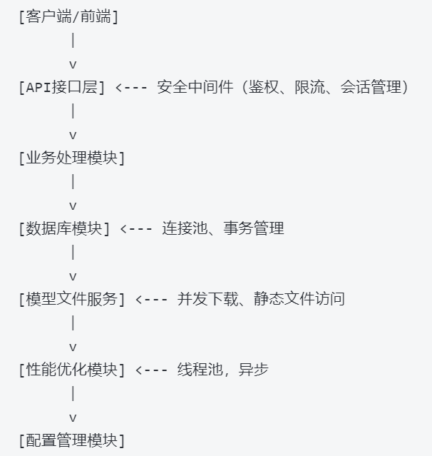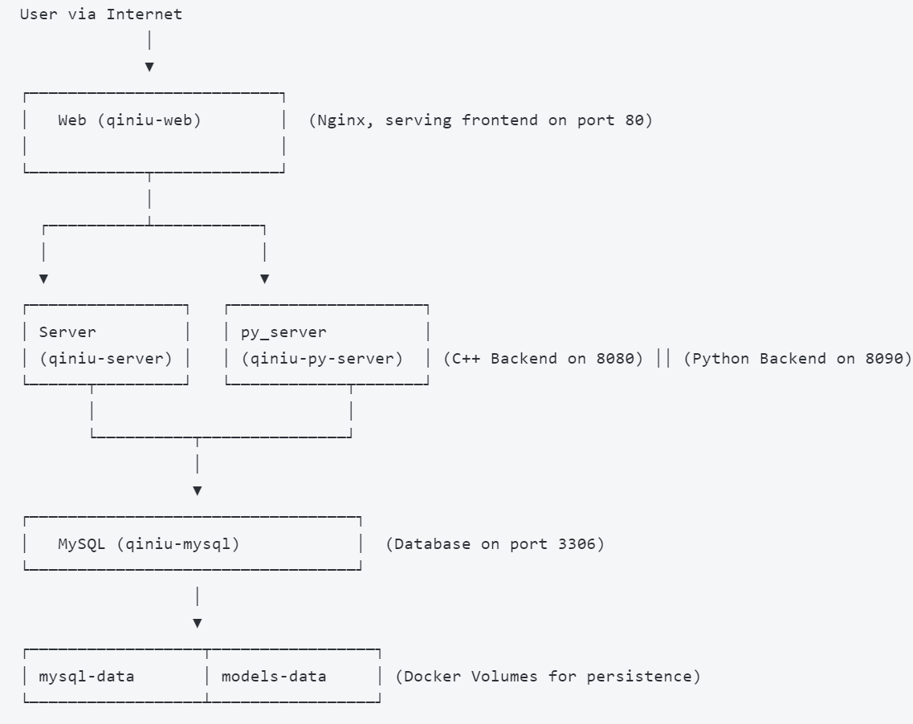
图2 分层架构图

5.2 容器化部署
本系统采用现代化的容器化架构，通过 Docker Compose 进行统一编排和管理。该架构将应用解耦为多个独立的服务容器，它们在隔离的网络环境中协同工作，
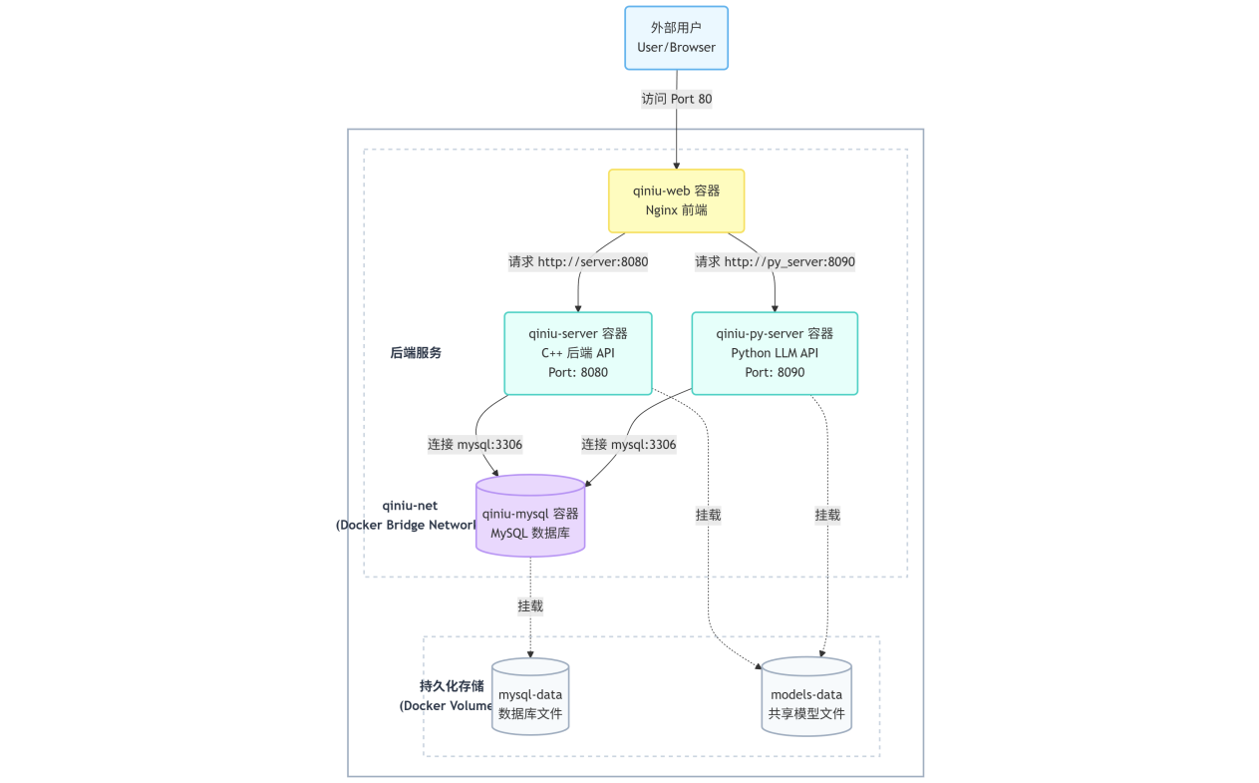
图 3 容器部署示意图
以下是该架构的详细解析：
- 外部用户 (External User)
描述: 系统的最终使用者，通过标准的网页浏览器与应用进行交互。
流程: 用户的所有请求首先访问到部署服务器暴露的 80 端口，这是整个应用的公共入口。
docker-compose.yml 实现: 在 web 服务中，ports: - "80:80" 配置将宿主机的 80 端口映射到 qiniu-web 容器的 80 端口，从而将外部流量引导至前端服务。
- 前端服务 (qiniu-web 容器)
描述: 这是一个基于 Nginx 的容器，作为系统的门户。它负责向用户提供图形用户界面（UI）。
核心职责:
静态内容服务: 托管并向用户浏览器发送前端应用的静态文件（HTML, CSS, JavaScript）。
API 反向代理: 根据请求路径，将动态 API 请求智能地转发到后端的不同微服务。
docker-compose.yml 实现:
container_name: qiniu-web 定义了容器的名称。
build: context: ./web 指定了前端应用是基于 /web 目录下的 Dockerfile 构建的。
depends_on: server 和 py_server 确保了前端容器会在后端两个服务都启动并健康后才启动。
关键配置: args 中的 API_UPSTREAM: http://server:8080 和 LLM_UPSTREAM: http://py_server:8090 精确地对应了图中的两条请求链路。Nginx 容器内部会根据这些配置，将请求分别转发给名为 server 和 py_server 的容器。
- C++ 后端 API (qiniu-server 容器)
描述: 采用 C++ 编写的高性能核心后端服务。
核心职责: 处理主要的业务逻辑，如用户认证、任务管理、数据查询、模型信息管理等。
docker-compose.yml 实现:
container_name: qiniu-server 定义了容器名。
depends_on: mysql 确保它会在数据库容器健康后才启动。
environment: 通过 MYSQL_HOST: mysql、MYSQL_USER 等环境变量，它知道了如何连接到名为 mysql 的数据库容器。
volumes: 通过 - models-data:/var/www/models 将 models-data 数据卷挂载到容器内，实现了对3D模型文件的访问。
- Python LLM API (qiniu-py-server 容器)
描述: 采用 Python 编写的专用 AI/LLM（大语言模型）服务。
核心职责: 专注于处理计算密集型或需要特定 Python AI 库的任务，例如：润色 Prompt、图片修复与增强、调用大模型进行内容生成等。
docker-compose.yml 实现:
container_name: qiniu-py-server 定义了容器名。
environment: DASHSCOPE_API_KEY 等环境变量用于配置其所需的大模型服务密钥。
volumes: 与 C++ 后端一样，它也通过 - models-data:/var/www/models 挂载了同一个 models-data 数据卷，从而可以与 qiniu-server 共享模型文件。
- 数据库服务 (qiniu-mysql 容器)
描述: 系统的核心数据存储，使用 mysql:5.7 镜像。
核心职责: 存储所有结构化数据，例如用户信息、任务队列、模型元数据等。
docker-compose.yml 实现:
container_name: qiniu-mysql 定义了容器名。
environment: MYSQL_ROOT_PASSWORD, MYSQL_DATABASE 等变量在容器首次启动时自动创建数据库和用户。
volumes:
mysql-data:/var/lib/mysql: 这是最关键的一步，它将数据库的实际文件存储在 mysql-data 数据卷中，实现了数据库的持久化。
./server/sql:/docker-entrypoint-initdb.d:ro: 在数据库首次初始化时，会自动执行 /server/sql 目录下的 .sql 文件，用于创建表结构。
- 持久化存储 (Docker Volumes)
描述: 为了避免数据因容器的销毁而丢失，系统采用了 Docker Volume 进行持久化。
核心职责:
mysql-data: 专门用于存储 MySQL 数据库文件。
models-data: 作为一个共享卷，供 C++ 和 Python 两个后端容器共同读写，用于存放体积较大的3D模型文件。
docker-compose.yml 实现: 在文件的最顶层通过 volumes: mysql-data: ... 声明了这两个命名数据卷。
- 网络 (qiniu-net / Docker Bridge Network)
描述: 一个自定义的 Docker 桥接网络，为所有服务容器提供了一个内部的、隔离的通信环境。
核心职责:
服务发现: 容器之间可以通过其在 docker-compose.yml 中定义的服务名（如 web, server, mysql）作为主机名直接进行网络通信，无需关心它们的内部 IP 地址。
网络隔离: 将应用的容器与宿主机的其他网络服务隔离开，提高了安全性。
docker-compose.yml 实现: 每个服务的配置中都包含了 networks: - qiniu-net，并在文件顶层通过 networks: qiniu-net: ... 定义了此网络。

6. 效果评估

6.1 效果预览
(1) 智能提示词增加模块
【输入】
机械朋克风格的大鹅
【增强后】
一只机械朋克风格的金属大鹅，流线型躯体融合黄铜与深灰合金材质，表面带有铆钉拼接纹理和细微磨损痕迹，翅膀为可动齿轮结构，双眼嵌有幽蓝发光晶体；整体呈昂首站立姿态，背景为暗调工业风陈列台，侧光凸显金属光泽与阴影层次，细节丰富但不繁杂，realistic写实质感突出。
- 图像输入增强模块
基于图算法的图像输入增强

图3 增强前低质量图片


图4 图算法增强后的图片
质量超过阈值图片，不会进行图像增强，如图5所示。

图5 高质量图片不需优化
基于生成模型的图优化模块效果
对图3进行基于生成模型增强后的图片如图6所示。

图6 生成模型增强后的图片
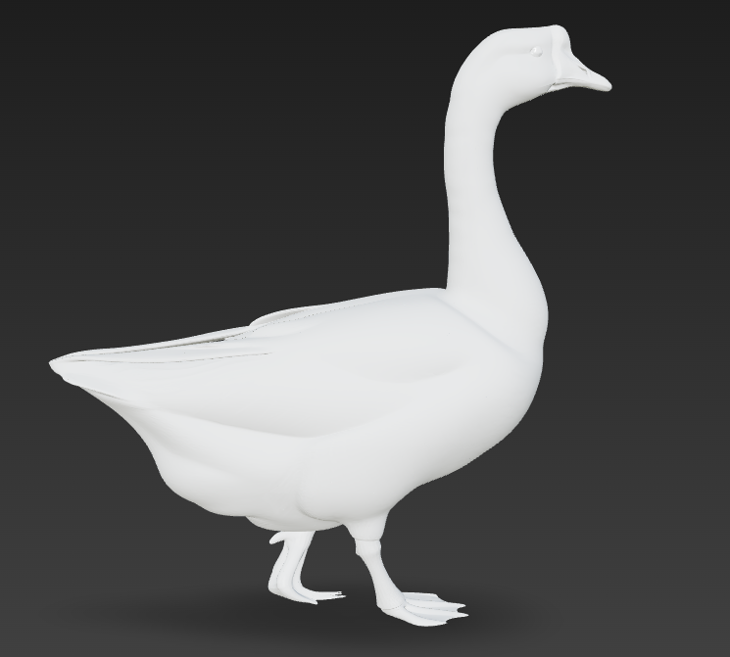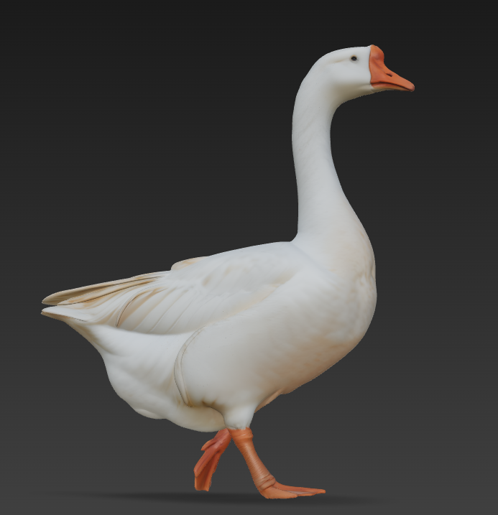
图8 图片优化前后生成3D模型对比预览图

7. 开发分工

7.1 团队结构
共三人
├── 前端组 李明 (1人)
├── 后端组 侯雨康 (1人)
└── 算法组 刘宇翔 (1人)

7.2 模块分工
表5 模块分工与责任矩阵
模块名称 | 主要负责人 | 职责描述 | 协作方
前端界面 (Web UI) | 前端组 | 页面开发、组件设计、状态管理、API调用 | 后端组
用户注册/登录/会话 | 后端组 | 认证鉴权逻辑、Token管理、用户信息持久化 | 前端组
模型生成任务提交/查询 | 后端组 | 任务队列管理、任务状态更新、与AI后端调度 | 前端组, 算法组
3D模型资产存储/管理 | 后端组 | 模型元数据管理、文件存储路径、权限控制 | 前端组
3D模型预览/下载 | 后端组 | 模型文件URL提供、下载接口实现 | 前端组
Prompt 智能优化 | 算法组 | Prompt质量评估、LLM调用、启发式增强逻辑 | 前端组
图像输入预处理/增强 | 算法组 | IQAS评估、自适应增强算法、VIP流程实现 | 前端组
Text-to-3D / Image-to-3D 核心生成 | 算法组 | 底层3D模型调用、生成参数配置、结果处理 | 前端组
后台管理 (用户/模型) | 后端组 | 管理员接口开发、用户/模型数据查询、审核逻辑 | 前端组
数据库设计与优化 | 后端组 | 表结构设计、索引优化、SQL编写 | (所有)
Docker Compose 部署 | 前端组 | docker-compose.yml 维护、容器网络配置 | (所有)
性能优化 | 后端组 | 线程池/连接池配置、接口限流实现 | (所有)
数据安全 (加密/事务) | 后端组 | 密码加密、HTTPS配置、事务管理 | (所有)

7.3 里程碑计划
Day 1-2: 基础架构搭建
- Nginx 配置完成，实现前端静态资源服务和后端 API 路由。
- 数据库初始化，创建基本用户表和模型元数据表。
- 前后端基本联通测试。
Day 3-6: 核心模块开发
- 用户管理: 完成用户注册、登录、Token 认证 API 及前端界面。
- AI服务骨架: 实现基础的Prompt优化和图像预处理接口。
- 任务提交: 完成3D模型生成任务的提交 API，记录任务状态。
- 前端: 完成任务提交页面和任务列表页面的基础布局。
Day 5-6: 测试与优化
- 对已完成的核心模块进行单元测试和接口测试。
- 进行初步性能测试，识别瓶颈。
- 根据测试结果进行代码重构和优化。
Day 6-7: 前后端联调
- 完成前端与后端之间所有 API 的联调，确保数据传输和功能逻辑正确。
- 集成 Prompt 优化和图像预处理到前端提交流程。
- 实现模型生成任务状态的实时刷新。
Day 7: 部署上线
- 完成 docker-compose.yml 配置，实现前后端、数据库的容器化运行。
- 完成所有服务的部署配置和测试。项目内部发布上线。

8. 展望
Gen3D Force项目具有巨大的发展潜力，未来可从以下几个方面进行规划和拓展：
AI 模型能力持续提升:
- 持续研究和集成更先进的3D生成模型，提升生成模型的细节、真实感和多样性。
- 实现更精细的3D模型编辑功能（如姿态调整、材质替换），增强用户控制力。
社区生态建设:
- 增加模型评论、评分、排行榜等社交互动功能。
- 引入创作者激励机制，鼓励高质量模型分享。
- 举办3D模型生成挑战赛，提升社区活跃度。
商业化探索:
- 探索模型交易市场，允许用户出售或购买高质量的3D模型。
- 与行业伙伴合作，提供定制化3D生成解决方案。

